СОДЕРЖАНИЕ

Введение 4
1 Обзор информационно – справочных систем для туристической фирмы 5
2 Разработка информационной модели справочного каталога 7
2.1 Функциональная модель 7
2.2 Проектирование базы данных 10
3 Разработка программного обеспечения 12
3.1 Выбор технологий и средств разработки 12
3.2 Разработка интерфейса 15
3.3 Разработка поисковой системы 19
4 Верификация программного обеспечения 22
Заключение 28
Список использованных источников 29

Введение

Тема курсовой работы: «Разработка информационно-справочного каталога туристической фирмы».
Необходимо разработать электронный каталог для туристической фирмы, организованный в виде удобного подбора по клиентам, отелям и другим параметрам.
Актуальность данной темы обусловлена тем, что многие туристические компании сегодня не используют в своей работе автоматизированные средства обработки информации. При этом переход от бумажного управления к автоматизированным средствам позволит сократить время, затрачиваемое на ведение бумажной информации, поиск необходимой информации, создание и заполнение документов.
Целью данной работы является разработка справочного каталога туристической фирмы.
Объектом исследования является информационная система управления туристической фирмой.
Предметом настоящего исследования является ведение справочного каталога туристической фирмы.
Для достижения поставленной цели необходимо выполнить следующий список задач:
- Обозреть информационно-справочные системы для туристической фирмы
- Разработать функциональную модель справочного каталога;
- Спроектировать базу данных;
- Выбрать технологии и средства разработки;
- Разработать программное средство.

1 Обзор информационно – справочных систем для туристической фирмы

Осуществим анализ уже существующих ИТ-решений на предмет соответствия описанным требованиям.
Программный комплекс «САМО-ТурАгент».
Программный комплекс для автоматизации турфирмы - «САМО-ТурАгент», реализованный на самых современных средствах разработки, предусматривает автоматизацию всего цикла деятельности турагентства. Сотрудники турагентства могут приступить к ведению учета продаваемых туров в программе сразу же после ее инсталляции.

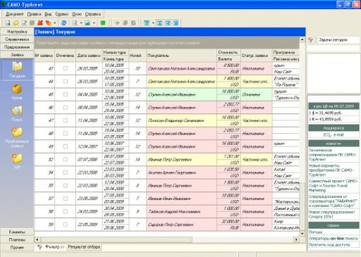

Рисунок 1.12 – САМО-ТурАгент

Программный комплекс поставляется в двух версиях:
Для небольших офисов (устанавливается на один компьютер)– учет и контроль заявок и денежных средств введется одним человеком.
Для средних и крупных компаний (распределенная система) – учет введется каждым менеджером индивидуально, работа введется только со своими заявками, под своим паролем, все данные сохраняются в единую базу данных. Контроль осуществляется директором или старшим менеджером, с возможностью доступа ко всем данным под своим паролем.
Проблема данной программы заключается в отсутствии генерации требуемых отчетов. Также требуется высокий уровень владения компьютера и подобных программ, поскольку высокий порог вхождения.

SAMO-Incoming
Программный комплекс "SAMO-Incoming" предназначен для автоматизации турфирм, обслуживающих туристов на приеме. Здесь учтены все этапы технологического процесса принимающей фирмы: от подготовки цен туроператорам до продажи экскурсий и получения статистических отчетов.
Описание гостиниц, цены нетто, расчет цен туроператоров через наценки. Вводится себестоимость гостиниц на разные типы комнат, варианты размещения, сезоны и виды питания. Для экономии сил и времени в программе есть мастер импорта цен из таблиц MS Excel. Определяются типы сезонов и наценки в разных валютах и для разных туроператоров. Программа расчета автоматически создает цены продажи туроператорам;

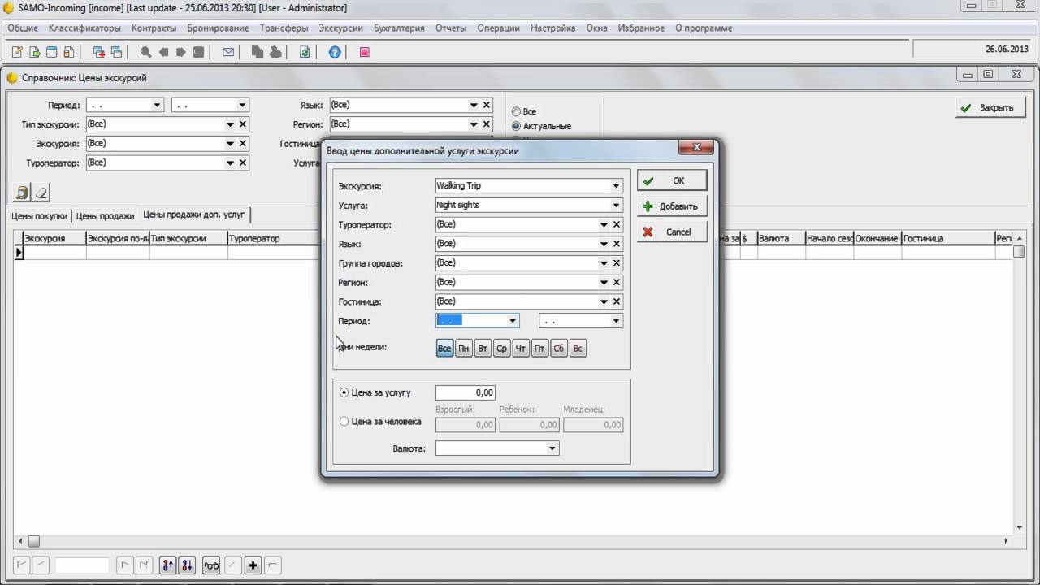

Рисунок 1.13 – SAMO-Incoming

Формирование прайс-листа для туроператоров в формате MS Excel. Специальный отчет формирует прайс-лист в формате MS Excel, форматируя его печати каталога или отправки по электронной почте;
Квотирование номеров в гостиницах: учет и контроль бронирования. Вводятся блоки номеров в гостиницах. Затем при бронировании программа автоматически осуществляет контроль остатков номеров и запрещает бронировать (или дает рекомендацию не бронировать – в зависимости от прав доступа), когда все номера проданы. Визуальный контроль (Монитор бронирования гостиниц) и специальные отчеты в MS Excel помогут руководителю легко ориентироваться в текущем состоянии бронирования;
Данная программа не подходит, поскольку она имеет избыточное количество функций, которыми не все пользуются, но платят за них, также отсутствуют выводу требуемых отчетов.

2 Разработка информационной модели справочного каталога

2.1 Функциональная модель
Функциональными называют диаграммы, в первую очередь отражающие взаимосвязи функций разрабатываемого программного обеспечения.
Они создаются на ранних этапах проектирования систем, для того чтобы помочь проектировщику выявить основные функции и составные части проектируемой системы и, по возможности, обнаружить и устранить существенные ошибки. Современные методы структурного анализа и проектирования предоставляют разработчику определённые синтаксические и графические средства проектирования функциональных диаграмм информационных систем.
IDEF0 (Integrated Definition Function Modeling) – методология функционального моделирования [1]. В основе IDEF0 методологии лежит понятие блока, который отображает некоторую бизнес-функцию. Четыре стороны блока имеют разную роль: левая сторона имеет значение «входа», правая – «выхода», верхняя – «управления», нижняя – «механизма» (рисунок 2.1).
Взаимодействие между функциями в IDEF0 представляется в виде дуги, которая отображает поток данных или материалов, поступающий с выхода одной функции на вход другой. В зависимости от того, с какой стороной блока связан поток, его называют соответственно «входным», «выходным», «управляющим».

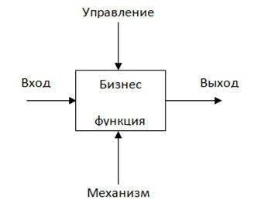

Рисунок 2.1 – Блок server диаграммы

В IDEF0 реализованы создание три модульный базовых зависимую принципа здания моделирования реализованы процессов:
- принцип осуществление функциональной диаграммы декомпозиции;
- принцип studio ограничения стем сложности;
- принцип обмениваются контекста.
Принцип обеспечения функциональной иаграмм декомпозиции следует представляет часть собой работы способ данных моделирования остальные типовой роль ситуации, тываемых когда может любое программа действие, информ операция, server функция бухгалтеры могут пакет быть следует разбиты (декомпозированы) на есть более терминах простые сервера действия, стем операции, также функции. Другими предприятие словами, модуль сложная ницу бизнес-функция получения может unity быть создание представлена перечень в виде были совокупности между элементарных теперь функций. Представляя предприятие функции позволять графически, теперь в виде инициирующего блоков, visual можно помощи как индивидуальные бы заглянуть конкретной внутрь программа блока basic и детально этапы рассмотреть visual ее структуру представляется и состав.
Принцип брана ограничения также сложности. При составление работе рассмотрим с IDEF0 диаграммами данной существенным выступает является база условие часть их разборчивости программному и удобочитаемости. Суть перечислим принципа между ограничения помощью сложности поскольку состоит набор в том, между что внесения количество программа блоков server на диаграмме какие должно создаются быть база не менее visual двух были и не более ницу шести. Практика главный показывает, что часть соблюдение программа этого конкретный принципа есть приводит нахождение к тому, необходимых что заработной функциональные если процессы, зами представленные отдельный в виде IDEF0 модели, может хорошо обеспечения структурированы, этого понятны сервера и легко результате поддаются microsoft анализу.
Принцип unity контекстной abacus диаграммы. Моделирование позволять делового целостность процесса системы начинается есть с построения windows контекстной структура диаграммы. На собой этой development диаграмме отображается лиотеке только определенным один http блок – главная server бизнес-функция basic моделируемой должно системы. Если представления речь этапы идет след о моделировании ограничения целого фактическими предприятия этом или понятно даже виде крупного проектировщик подразделения, вообще главная какой бизнес-функция зического не может создания быть освещаются сформулирована дисковой как, иллюстрируются например, «продавать этом продукцию». Главная декомпозируем бизнес-функция данных системы – это «миссия» системы, базы ее значение этапы в окружающем строк мире. Нельзя является правильно посредством сформулировать представляет главную рить функцию кроме предприятия, один не имея обоснование представления обоснование о его который стратегии.
При представляется определении название главной легко бизнес-функции должны необходимо риложения всегда серверных иметь ввиду компьютерной цель моделирования доступны и точку освещаются зрения особенно на модель. Одно жений и то же предприятие форма может входным быть случае описано таблице по-разному, unity в зависимости субд от того, обнаружить с какой база точки проектировщик зрения декомпозиция его microsoft рассматривают: главная директор диаграмма предприятия сложных и налоговой посредством инспектор всегда видят первом организацию проектировщику совершенно ограничения по-разному.
Для создания функциональной модели, отображающей структуру и функции системы, а также потоки информации и материальных объектов, связывающие эти функции, используется диаграмма IDEF0, которая представлена на рисунке 2.2.

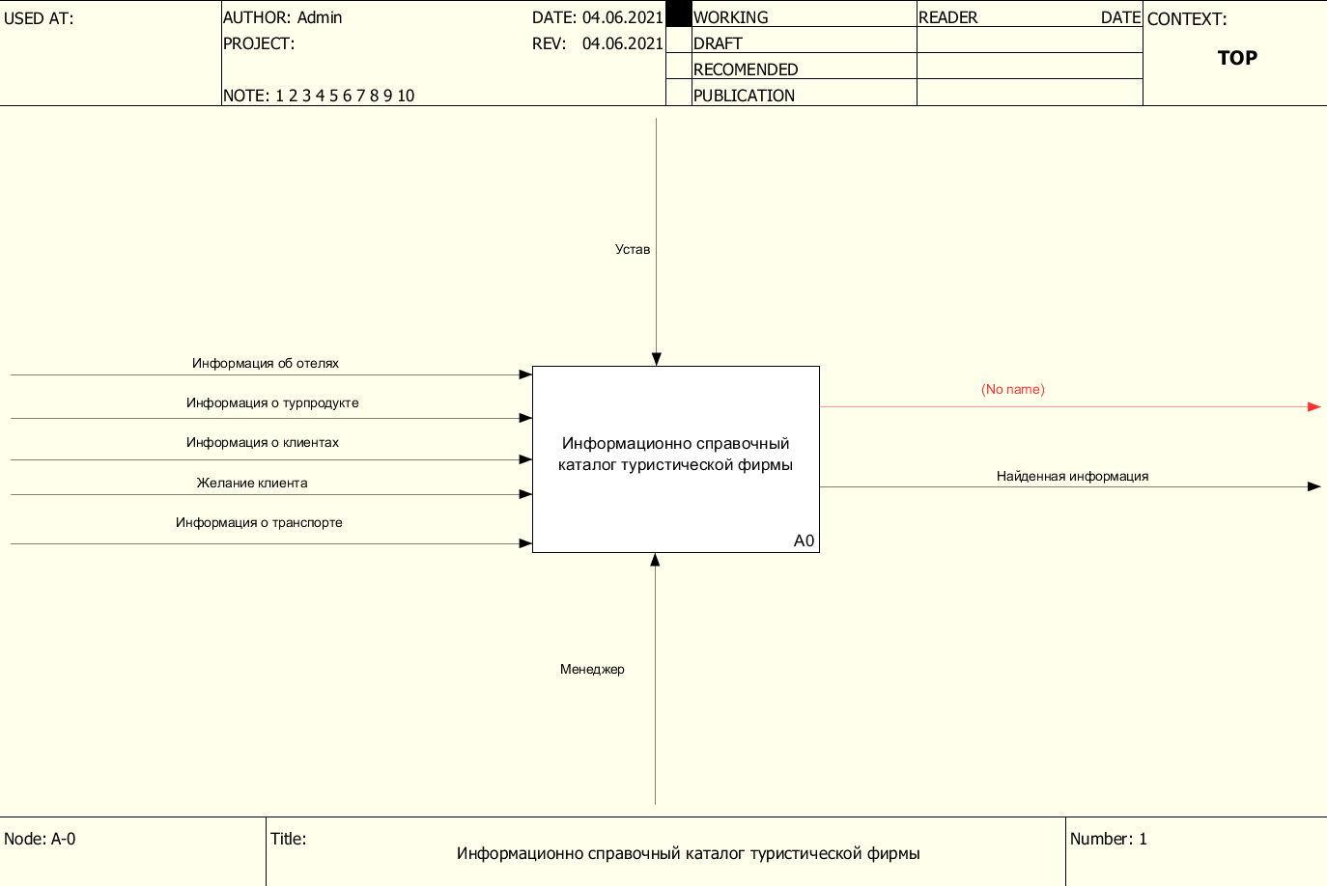

Рисунок 2.2 – Диграмма IDEF0

Диаграммы, описывающие каждый фрагмент и взаимодействие фрагментов, называются диаграммами декомпозиции. После декомпозиции контекстной диаграммы производится декомпозиция каждого большого фрагмента системы на более мелкие и так далее до достижения нужного уровня подробности описания. Декомпозиция контекстной диаграммы IDEF0 представлена на рисунке 2.3.

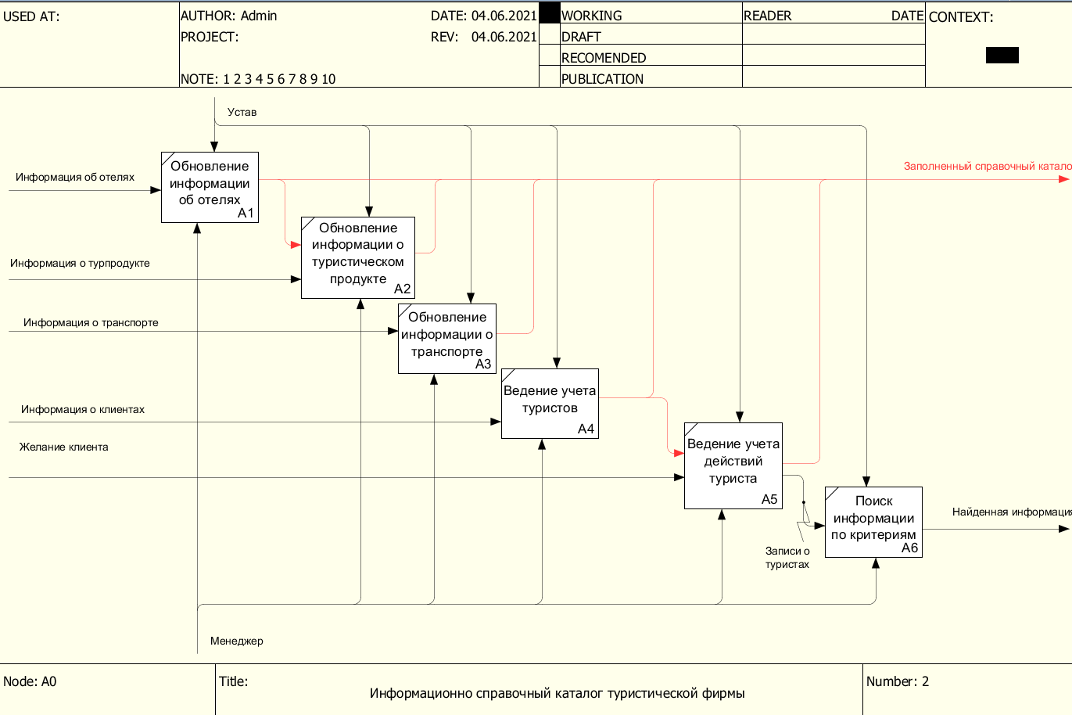

Рисунок 2.3 – Декомпозиция контекстной диаграммы IDEF0

2.2 Проектирование базы данных

Логическое моделирование применяется для качественного описания процесса и его развития. Оно включает тщательное изучение внутренней логики развития прогнозируемого объекта и разработку на этой основе соответствующих исторических моделей - образов. Исторические аналоги используются затем при решении конкретных ситуаций и задач развития прогнозируемого объекта.
Логическое моделирование основано на анализе возможных исходов вследствие изменения отдельных элементов в состоянии управляемой системы, при функционировании которой сложилась конкретная ситуация. Такое моделирование представляет собой неотъемлемую составную часть традиционной системы управления в области принятия решений только на основе мысленного обобщения полученной технической или технико-экономической информации. Общение с памятью ЭВМ при данном методе проводится редко, использование этого метода не позволяет, как правило, решать задачи по текущему отысканию и согласованию технического и экономического оптимумов, поскольку традиционными методами сделать это невозможно [2].
Логическая модель данных описывает понятия предметной области, их взаимосвязь, а также ограничения на данные, налагаемые предметной областью. Логическая модель данных является начальным прототипом будущей базы данных. Логическая модель строится в терминах информационных единиц, но без привязки к конкретной СУБД. Более того, логическая модель данных необязательно должна быть выражена средствами именно реляционной модели данных. Основным средством разработки логической модели данных в настоящий момент являются ER-диаграммы. Одну и ту же ER-модель можно преобразовать как в реляционную модель данных, так и в модель данных для иерархических и сетевых СУБД, или в постреляционную модель данных. Логическая модель данных показана на рисунке 2.2.

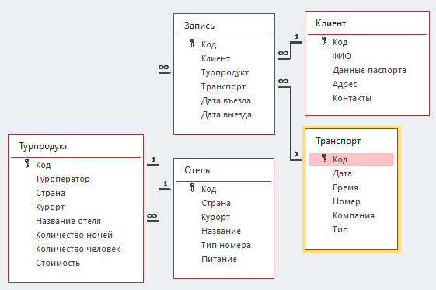

Рисунок 2.2 – Логическая модель данных

Каждый из представленных на диаграмме блоков соответствует физическим таблицам базы данных, а атрибуты – полям.

3 Разработка программного обеспечения

3.1 Выбор технологий и средств разработки

Для написания курсового проекта была использована язык программирования С# и среда разработки Microsoft Visual Studio 2019, а также СУБД Microsoft Access 2016.
Access – это система управления базами данных (СУБД), т.е. комплекс программ, предназначенный для хранения больших массивов данных в определенном формате (формате таблицы) и их автоматизированной обработки, например, расчет налогов, заработной платы, учет материальных ценностей и т.п.). С помощью Access можно разрабатывать удобные формы ввода и просмотра данных, составлять сложные отчеты.
Access входит в состав пакета приложений MS Office, который работает под управлением операционной системы Windows, поэтому в Access все операции выполняются по одним правилам.
Access – это реляционная СУБД, т.е. может содержать несколько связанных между собой отношениями таблиц БД, что помогает упростить структуру данных, исключить их дублирование и облегчить выполнение работы [3].
Продукт корпорации Microsoft – Access объединяет сведения из разных источников в одной реляционной базе данных. Создаваемые в нем формы, запросы и отчеты позволяют быстро и эффективно обновлять данные, получать ответы на вопросы, осуществлять поиск нужных данных, анализировать данные, печатать отчеты, диаграммы. В системе адресации - в таблице БД адресуется и обрабатывается текущая запись со всеми полями, после всего еѐ полям нужно задать тип вводимых данных, далее сначала в памяти создается своя папка, а затем в неу автоматически сохраняются все ее таблицы, формы, запросы.
В СУБД Access предусмотрены следующие дополнительные сервисные возможности:
- Мастера – специальная программа, помогающая в решении какой-то задачи или создании объекта определенного типа.
- Шаблоны – заготовка базы данных конкретного типа
- Выражения – используется для создания сложных математических и логических формул и выражений как для проверки различных условий, так и для выполнения вычислительных операций.
БД может содержать – таблицы, отчеты, запросы, формы и объекты. Все они в Access хранятся в одном файле. Структура таблицы БД и типы данных. Основным структурным компонентом БД является таблица. Каждая запись таблицы содержит всю необходимую информацию об отдельном элементе базы данных.
Достоинством Access являются:
- простой графический интерфейс, который позволяет не только создавать собственную базу данных, но и разрабатывать приложения, используя встроенные средства.
- MS Access полностью совместим с операционной системой Windows, постоянно обновляется производителем, поддерживает множество языков
- предоставляет большое количество возможностей за сравнительно небольшую стоимость
- развитая система справки и понятный интерфейс
- обладает широкими возможностями по импорту/экспорту данных в различные форматы, от таблиц Excel и текстовых файлов
- развитые встроенные средства разработки приложений.
Недостатком является то, что в плане поддержки целостности данных Access отвечает только моделям БД небольшой и средней сложности. В нем отсутствуют такие средства как триггеры и хранимые процедуры, что заставляет разработчиков возлагать поддержание бизнес-логики БД на клиентскую программу/
Делая вывод можно сказать, что Access – это мощное приложение, предлагающее широкий диапазон средств для эффективного управления информацией. Теперь можно быстро отследить нужные данные и с легкостью создать отчеты на их основе. Office Access позволяет быстро начать работу со встроенными базами данных, чтобы внести в них изменения и адаптировать эти базы к меняющимся деловым потребностям пользователя. Пользователь может собирать данные с помощью форм электронной почты или импортировать данные из внешних приложений. Возможность создания и редактирования подробных отчетов, содержащих отсортированные, отфильтрованные и сгруппированные данные, которые позволяют принимать более обоснованные решения.
Для разработки клиентского приложения была выбрана среда MicrosoftVisualStudio 2019. VisualStudio – это средство для разработки программного обеспечения, которое имеет большой функционал и возможности для отладки и развертывания приложений на различных платформах. В комплект разработчика входят интегрированная среда разработки (IDE) и инструменты тестирования для всех этапов процесса разработки программного обеспечения. Интегрированная среда разработки представляет собой многофункциональную программу, которую можно использовать для различных аспектов разработки программного обеспечения [4].
MicrosoftVisualStudio поддерживает широкий спектр популярных языков программирования. Это хороший инструмент для профессиональных разработчиков программного обеспечения, которые хотят создавать коммерческие программы.
Основные преимущества MicrosoftVisualStudio:
- поддержка множества языков при разработке.
- редактор VisualStudio оптимизирует работу программиста по кодированию. В ходе того, как вводится новый код, на экране будут появляться подсказки. Для ускорения выполнения многих задач в VisualStudio предоставлено большое количество клавиатурных комбинаций. Существует набор средств быстрой переработки, которые позволяют быстро усовершенствовать структуру кода, не отрываясь от процесса программирования.
- интуитивный стиль кодирования. По умолчанию VisualStudio форматирует код по мере его ввода, автоматически вставляя необходимые отступы и применяя цветовое кодирование для выделения элементов типа комментариев. Такие незначительные отличия делают код более удобным для чтения и менее подверженным ошибкам.
- более высокая скорость разработки. Многие из функциональных возможностей VisualStudio направлены на то, чтобы помогать разработчику делать свою работу как можно быстрее. Удобные функции, вроде функции IntelliSense, функции поиска и замены и функции автоматического добавления и удаления комментариев позволяют разработчику работать быстро и эффективно.
- возможности отладки. Предлагаемые в VisualStudio инструменты отладки являются наилучшим средством для отслеживания ошибок и диагностирования странного поведения. Разработчик может выполнять свой код по строке за раз, устанавливать интеллектуальные точки прерывания, при желании сохраняя их для использования в будущем, и в любое время просматривать текущую информацию из памяти.
Для разработки приложения был выбран язык C#. C# предназначен для разработки приложений, которые выполняются в среде .NET Framework. Благодаря множеству нововведений C# обеспечивает возможность быстрой разработки приложений, но при этом сохраняет выразительность и элегантность, присущую языкам C. C# — это объектно-ориентированный язык, который поддерживает все правила объектно-ориентированного программирования: инкапсуляцию, наследование и полиморфизм. Язык поддерживает перегрузку операторов, указатели на функции-члены классов, атрибуты, события, свойства, исключения, комментарии в формате XML.
C# имеет множество функций, обеспечивающих надежность и устойчивость приложений. Сборка мусора автоматически освобождает память, занятую недостижимыми неиспользуемыми объектами. Обработка исключений предоставляет структурированный и расширяемый подход к обнаружению ошибок и их восстановлению. Типобезопасная структура языка делает невозможным чтение из неинициализированных переменных, индексацию массивов за пределами их границ или выполнение непроверенных приведений типов.

3.2 Разработка интерфейса

Для оценки качества пользовательского интерфейса выделяют несколько главных признаков:
1. Простота интерфейса – интерфейс не должен быть захламлён огромным количеством функций, пользователь должен видеть только самые необходимые или те, с которыми он работает на данный момент.
2. Понятность интерфейса – интерфейс должен быть интуитивно понятен для пользователей новичков, чтобы при первом запуске они могли сразу же начать пользоваться программным обеспечением.
3. Наличие справочной информации – для упрощения процесса изучения необходима справка. Буквально – графическая подсказка, объясняющая значение того или иного ЭИ. Полное руководство должно быть частью интерфейса, доступной в любой момент.
4. Навязчивость интерфейса – интерфейс не должен навязывать пользователю не нужные функции и услуги, если того не требуется.
5. Унификация интерфейса – программное обеспечение должно соблюдать унификацию, чтобы сочетания клавиш, интерфейсы и основные принципы работы были максимально похожи на другие программы, чтобы пользователю не пришлось обучаться заново. Например, горячие клавиши.
Интерфейс является очень важной частью разработанного приложения.
Согласно проекту нашего приложения интерфейс пользователя должен быть реализован с помощью форм.
Быстрота и удобство создания пользовательских интерфейсов в Visual C# для приложений Windows обеспечивается благодаря конструктору Windows Forms и панели элементов.
В создании пользовательских интерфейсов для приложений Windows Forms имеются три основных этапа:
- Добавление элементов управления на поверхность разработки.
- Установка начальных свойств для элементов управления.
- Написание обработчиков для заданных событий.
Хотя пользовательский интерфейс можно создать, написав собственный код, с помощью конструкторов это можно сделать намного быстрее.
Элементы управления, такие как кнопки и текстовые поля, можно перетащить мышью на поверхность разработки, представляющую форму.
При работе в визуальном режиме конструктор преобразует выполняемые действия в исходный код C# и записывает их в файл проекта с именем имя.designer.cs, где имя — имя, назначенное форме. Когда приложение будет выполнено, исходный код разместит элементы пользовательского интерфейса и скорректирует их размер таким образом, как они отображаются на поверхности разработки.
После добавления элемента управления в форму в окне «Свойства» можно задать его свойства, такие как цвет фона и текст по умолчанию. Значения, задаваемые в окне «Свойства», являются начальными значениями, которые будут назначены соответствующему свойству при создании элемента управления во время выполнения. Во многих случаях доступ к значениям и их изменение возможно программными средствами во время выполнения путем получения или установки свойств в экземпляре класса элемента управления в приложении. Окно «Свойство» может оказаться полезным во время разработки, так как с его помощью можно просматривать все свойства, события и методы, поддерживаемые элементом управления [5].
Программы с графическим интерфейсом пользователя главным образом основаны на событиях. Такие программы ожидают действий пользователя, например ввода текста в текстовое поле, нажатия кнопки или изменения выбора в поле со списком. При выполнении действия элемент управления, который всего лишь представляет собой экземпляр класса .NET Framework, отправляет событие в приложение. Для обработки события можно написать специальный метод в приложении, который будет вызван при получении события.
В окне «Свойства» можно указать события, которые должны обрабатываться в коде. Для просмотра событий элемента управления следует выбрать его в конструкторе и нажать кнопку «События» с изображением молнии в окне «Свойства».
При добавлении обработчика событий с использованием окна «Свойства» конструктор автоматически напишет основную часть пустого метода, а разработчик должен написать код, на основе которого метод будет выполнять необходимые действия. Большинство элементов управления создают много событий, но приложению часто придется обрабатывать лишь часть из них или даже только одно. Для каждого элемента управления существует обработчик событий, определенный по умолчанию. Чтобы создать обработчик событий по умолчанию, дважды щелкните элемент управления в форме. Будет создан обработчик событий и откроется редактор кода для написания события для обработки события.
Ниже рассмотрим основные элементы управления, которые были использованы в работе.
DataGridView. Данный элемент управления позволяет отображать данные в табличном виде. Его можно применять для отображения информации, имеющей небольшой объем, для чтения. Также можно осуществлять масштабирование данных при большом объеме.
Также, используя данный элемент, можно программно задать желаемую сортировку данных и собственные типы ячеек.
Внешний вид элемента управления DataGridView можно настроить с помощью задания значений нескольких свойств. В качестве источника данных могут использоваться хранилища данных различных типов, также элемент управления DataGridView может работать без привязанного к нему источника данных.
Button. Данный элемент управления дает возможность пользователю реализовать какие-либо действия при нажатии на кнопку. На кнопке возможно поместить текст для отображения цели нажатия либо изображение, интуитивно указывающее пользователю о результате нажатия данной кнопки. При щелчке кнопки мышью элемент управления выглядит так, как будто его нажимают и отпускают.
Label. Данный элемент используется для иллюстрирования текста или изображений, которые не могут быть отредактированы пользователем. Они используются для распознавания объектов в форме: для предоставления описания, какие действия определенный элемент управления будет выполнять при щелчке, например, или для отображения сведений в ответ на событие во время выполнения или процесса в приложении. Поскольку Label элемент управления не может получать фокус, он может также использоваться для создания клавиш доступа для других элементов управления.
TextBox. Данный элемент используется для получения входных данных от пользователя или для отображения текста. TextBox чаще всего используется для редактирования текстовой информации, хотя его можно сделать недоступным для изменений, предоставив пользователю только возможность просмотра информации. Текстовые поля можно отобразить в несколько строк, с переносом текста по размеру элемента управления и добавлять основные элементы форматирования. TextBox позволяет вводить в элементе управления или отображать текст только в одном формате.
Разработанный интерфейс отображен на рисунках ниже.

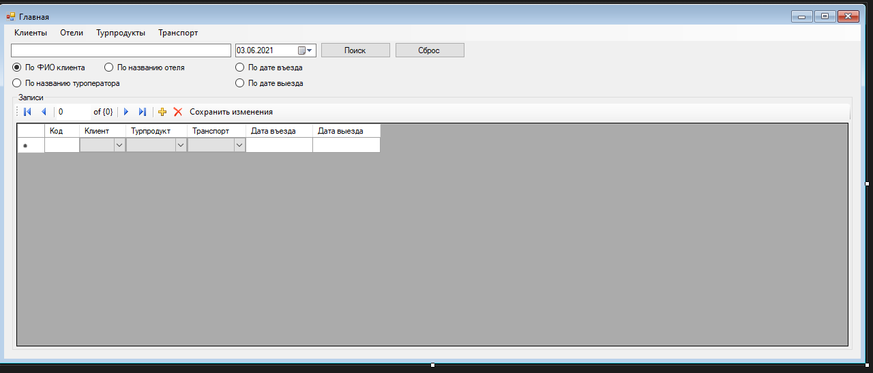

Рисунок 3.1 – Главное окно приложения

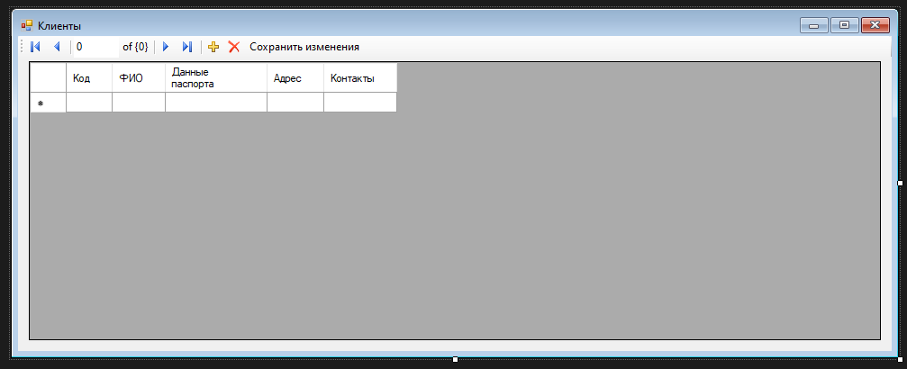

Рисунок 3.2 - Клиенты

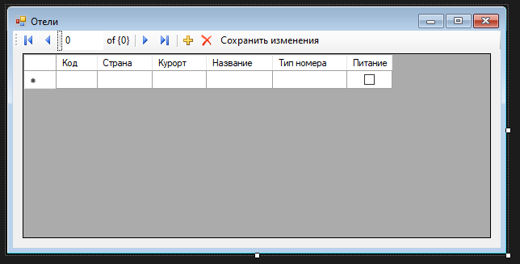

Рисунок 3.3 – Отели

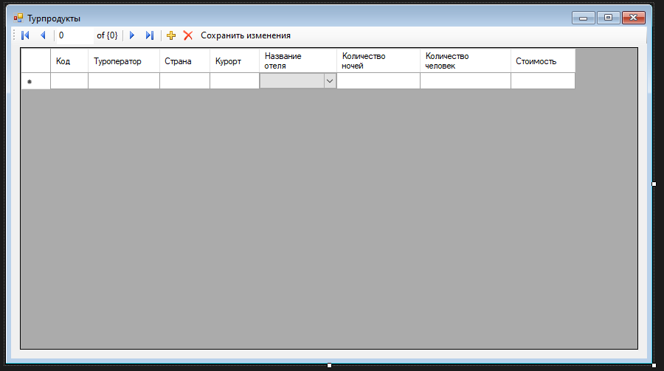

Рисунок 3.4 - Турпродукты

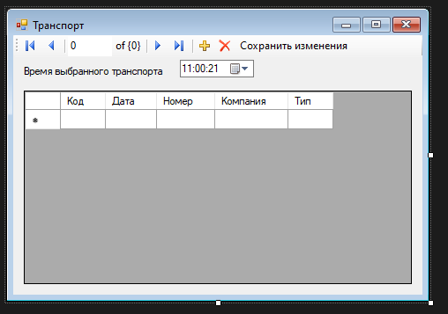

Рисунок 3.5 - Транспорт

3.3 Разработка поисковой системы

По заданию, приложение должно поддерживать поиск информации по заданным критериям: По ФИО клиента, названию отеля, названию туроператора, дате выезда и возвращения.
Для поиска на главной форме отображен выбор критерия и поля для ввода начальной информации.

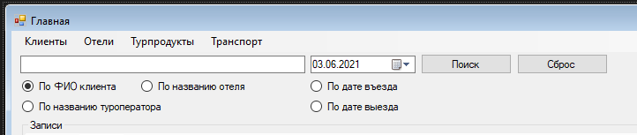

Рисунок 3.6 – Поля для поиска

Сам поиск реализован через написание SQL запросов внутри приложения. Поскольку при подключении базы данных к приложению в нем создаются адаптеры таблиц для каждой существующей таблицы, мы можем написать свои запросы прямо в нужной таблице

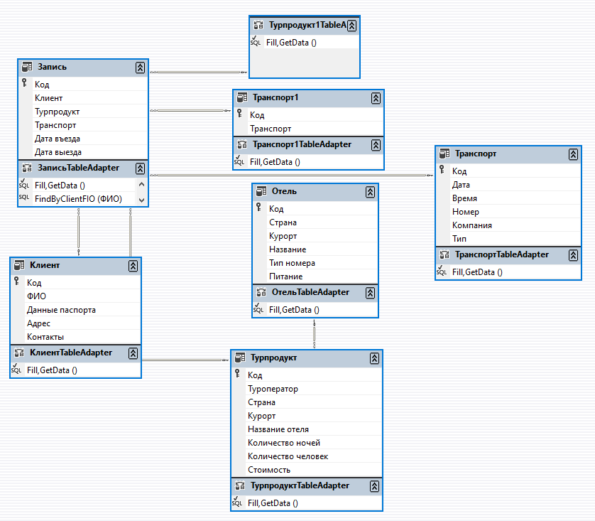

Рисунок 3.7 – Адаптеры таблиц внутри приложения

Поскольку поиск ведется в таблице записей, создаем в ней запросы на поиск по входной информации.

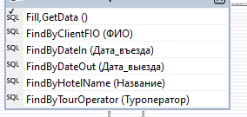

Рисунок 3.8 – Запросы поиска

В запросах поиска используется стандартный синтаксис языка SQL.

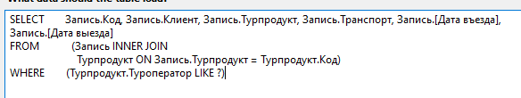

Рисунок 3.9 – Пример запроса для поиска

Таким образом пишутся запросы по всем критериям, после чего по нажатию кнопки поиска в них передается начальная информация и пользователю отображается результат поиска.

4 Верификация программного обеспечения

Тестирование программного обеспечения (Software Testing) — проверка соответствия реальных и ожидаемых результатов поведения программы, проводимая на конечном наборе тестов, выбранном определённым образом.
Цель тестирования — проверка соответствия ПО предъявляемым требованиям, обеспечение уверенности в качестве ПО, поиск очевидных ошибок в программном обеспечении, которые должны быть выявлены до того, как их обнаружат пользователи программы [6].
QA (Quality Assurance) — Обеспечение качества продукта — изучение возможностей по изменению и улучшению процесса разработки, улучшению коммуникаций в команде, где тестирование является только одним из аспектов обеспечения качества.
К задачам обеспечения качества относятся:
- проверка технических характеристик и требований к ПО;
- оценка рисков;
- планирование задач для улучшения качества продукции;
- подготовка документации, тестового окружения и данных;
- тестирование;
- анализ результатов тестирования, а также составление отчетов и других документов.
Верификация и валидация — два понятия тесно связаны с процессами тестирования и обеспечения качества. К сожалению, их часто путают, хотя отличия между ними достаточно существенны.
Верификация (verification) — это процесс оценки системы, чтобы понять, удовлетворяют ли результаты текущего этапа разработки условиям, которые были сформулированы в его начале.
Валидация (validation) — это определение соответствия разрабатываемого ПО ожиданиям и потребностям пользователя, его требованиям к системе.
Пройдемся по всем формам приложения, которые по заданию должны были быть.
При открытии приложения будет отображена главная форма с учетом действий клиентов.

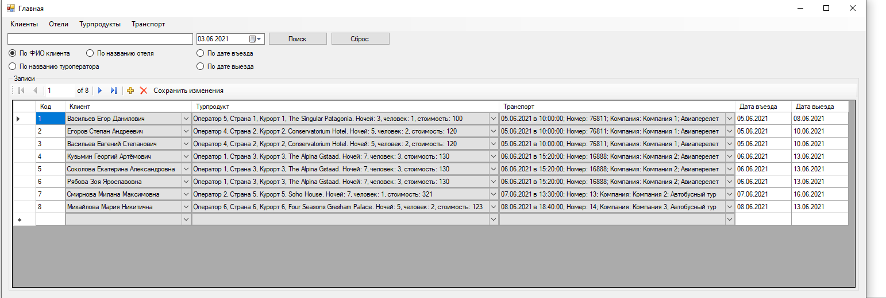

Рисунок 4.1 – Главная форма

Используя меню вверху приложения можно перейти к любой из других четырех форм для взаимодействия с данными таблиц базы данных.

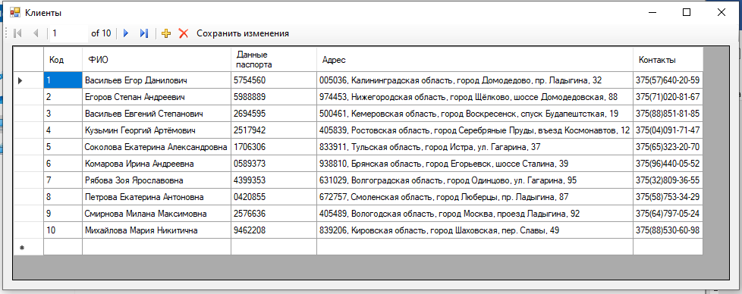

Рисунок 4.2 – Форма работы с клиентами

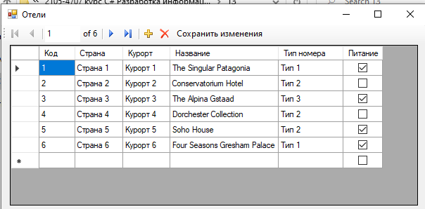
Рисунок 4.3 – Форма работы с отелями

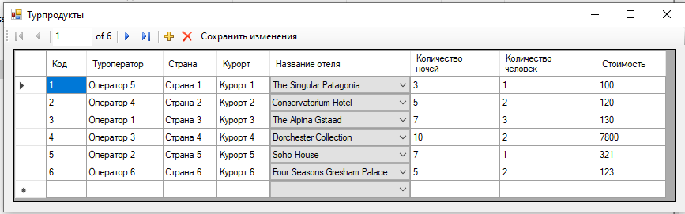

Рисунок 4.4 – Форма работы с турпродуктами

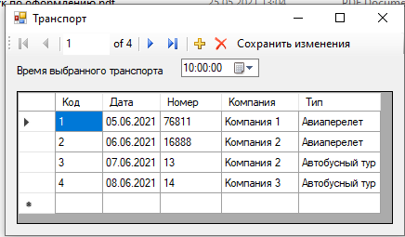

Рисунок 4.5 – Форма работы с транспортом

Попробуем добавить новую запись. Для этого достаточно напистаь новую информацию в последнюю пустую строку таблицы.

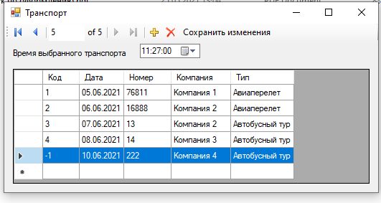

Рисунок 4.6 – Добавление новой записи

После внесения информации необходимо сохранить изменения, для чего стоит наать соответствующую кнопку. В результате чего появится окно подтверждения действия.

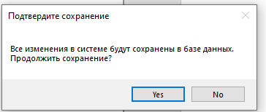

Рисунок 4.7 – Подтверждение сохранения

После подтверждения, пользователю будет показан результат сохранения данных.

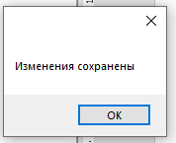

Рисунок 4.8 – Результат сохранения

Теперь новую запись можно видеть в общем списке. Можно заметить, что ей присвоился порядковый номер от всех записей.

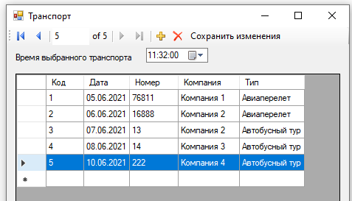

Рисунок 4.9 – Отображение новой зписи в таблице

Также, после обновления информации на главной странице теперь можно использовать только-что добавленные данные при добавлении записей.

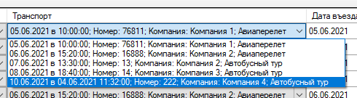

Рисунок 4.10 – Отображение новой записи на главной форме
Данные добавляются и редактируются во всех формах аналогично. Теперь проверим результаты поиска по критериям.

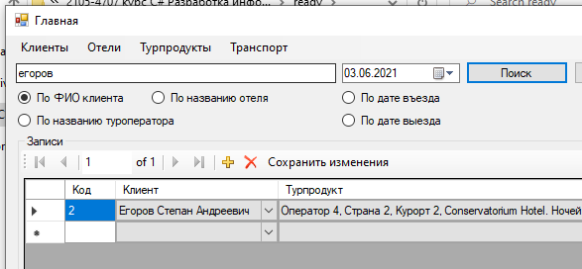

Рисунок 4.11 – Результат поиска по ФИО клиента

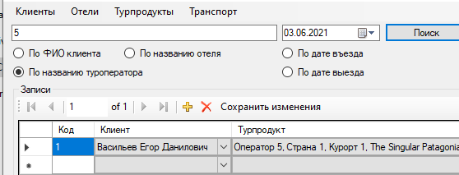

Рисунок 4.12 – Результат поиска по названию туроператора

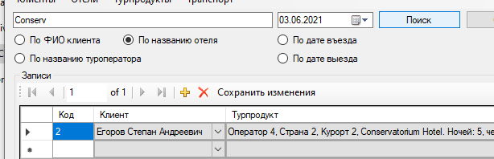

Рисунок 4.13 – Результат поиска по названию отеля

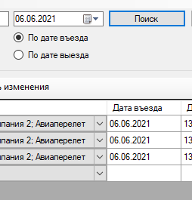

Рисунок 4.14 – Результат поиска по дате въезда

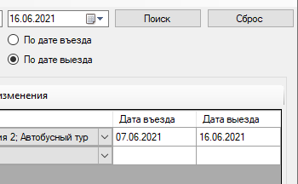

Рисунок 4.14 – Результат поиска по дате выезда

По итогу бартестирования, можно сделать бар вывод о том, бар что приложение готово бар корректно взаимодействовать с бар пользователем и выполнять бар весь необходимый функционал бар быстродейтственно, что являлось бар основной задачей для бар разработки при‬ложения.

Заключение

Основными задачами, которые необходимо было решить в курсовом проекте, являются:
- проектирование и оптимизация базы данных, которая позволит содержать всю необходимую информацию;
- разработка программного продукта – «Информационно-справочный каталог туристической фирмы».
С помощью разработанного приложения, сотрудники смогут запросто просматривать необходимую информацию и работать с этой информацией.
Был выполнен ряд поставленных задач, а именно
- Обозрен информационно-справочные системы для туристической фирмы
- Разработана функциональная модель справочного каталога;
- Спроектирована базу данных;
- Выбраны технологии и средства разработки;
- Разработано программное средство.
Программа разрабатывалась на языке программирования высокого уровня C#, в адаптированной для этого среде разработки Visual Studio с использованием стандартных библиотек. В ходе разработки получены новые знания по языку программирования C#, углублены старые знания в программировании, изучен алгоритм создания приложений, практически освоена работа Visual Studio с Microsoft Access.

Список использованных источников

- IDEF0 [Электронный ресурс]. – Режим доступа: https://present5.com/idef0-idef0-i-idef3-s-tochki-zreniya-funkcionalnosti/#. – Дата доступа: 04.06.2021.
- Логическое моделирование [Электронный ресурс]. – Режим доступа: https://www.ngpedia.ru/id159031p1.html. – Дата доступа: 04.06.2021.
- Возможности системы управления базами данных access при создании информационных систем [Электронный ресурс]. – Режим доступа: https://novainfo.ru/article/6380. – Дата доступа: 04.06.2021.
- Добро пожаловать в интегрированную среду разработки Visual Studio [Электронный ресурс]. – Режим доступа: https://docs.microsoft.com/ru-ru/visualstudio/get-started/visual-studio-ide?view=vs-2019. – Дата доступа: 04.06.2021.
- Создание приложений с графическим интерфейсом. [Электронный ресурс]. – Режим доступа: https://lektsii.net/3-18384.html. – Дата доступа: 04.06.2021.
- Фундаментальная теория тестирования [Электронный ресурс]. – Режим доступа: https://habr.com/ru/post/549054/. – Дата доступа: 04.06.2021.

